* 1. **Phát biểu bài toán**

Hiện nay, công tác quản lý trường mầm non ngày càng trở nên khó khăn và phức tạp. Ngoài các việc cần thực hiện trong trường để đảm bảo bộ máy nhà trường luôn vận hành thông suốt, người quản lý còn phải hoàn thành tốt các báo cáo mà cấp trên giao phó cho trường. Một số công tác quan trọng như là: cân đối khẩu phần, điểm danh học sinh, quản lý thu chi, theo dõi sức khỏe của trẻ, báo cáo số liệu phổ cập mầm non…đang được phân chia theo từng bộ phận. Tuy nhiên, giữa các bộ phận chưa có sự phối hợp tốt với nhau nên công việc nhiều khi thực hiện trùng lắp, gây mất thời gian, công sức và người quản lý rất khó để theo dõi tiến độ thực hiện công việc trong trường. Vì vậy nên trong đồ án môn phân tích thiết kế hệ thống lần này. Nhóm **T2L3** xin đưa ra giải pháp “**HỆ THỐNG QUẢN LÝ TRƯỜNG MẪU GIÁO – NSMS**” để hổ trợ trường mẫu giáo có thể quản lý trường có hiệu quả nhất.

**NSMS** thiết kế trên nền tảng **.NET** với tính ổn định cao, với qui mô đồ án môn học nên **NSMS** được thiết kế cho một máy sử dụng.

* 1. **Mục tiêu hệ thống**

Xây dựng Hệ thống Phần mềm Quản lý Trường mẫu giáo hỗ trợ chủ yếu là chức năng quản lý trẻ mẫu giáo. Đồng thời hệ thống hỗ trợ các đơn vị thực hiện các quản lý:

* Quản lý báo cáo
* Quản lý dinh dưỡng
* Quản lý học tập
* Quản lý sức khỏe
* Quản lý nhân viên
  1. **Phạm vi hệ thống**

Xây dựng các modules:

* Module quản lý báo cáo
* Module quản lý học tập
* Module quản lý hệ thống
* Module quản lý học tập
* Module quản lý trẻ em
  1. **Danh sách người sử dụng hệ thống**
* Ban quản lý
* Giáo viên
* Văn thư
  1. **Kiến trúc hệ thống**

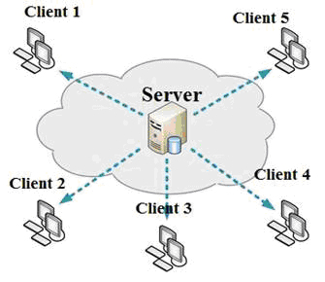

Phần mềm sẽ được cài trên máy client và sever là nơi chứ database lưu trữ dữ liệu

* 1. **Mô hình tổng thể hệ thống**

